毕业四十载 母校再聚首

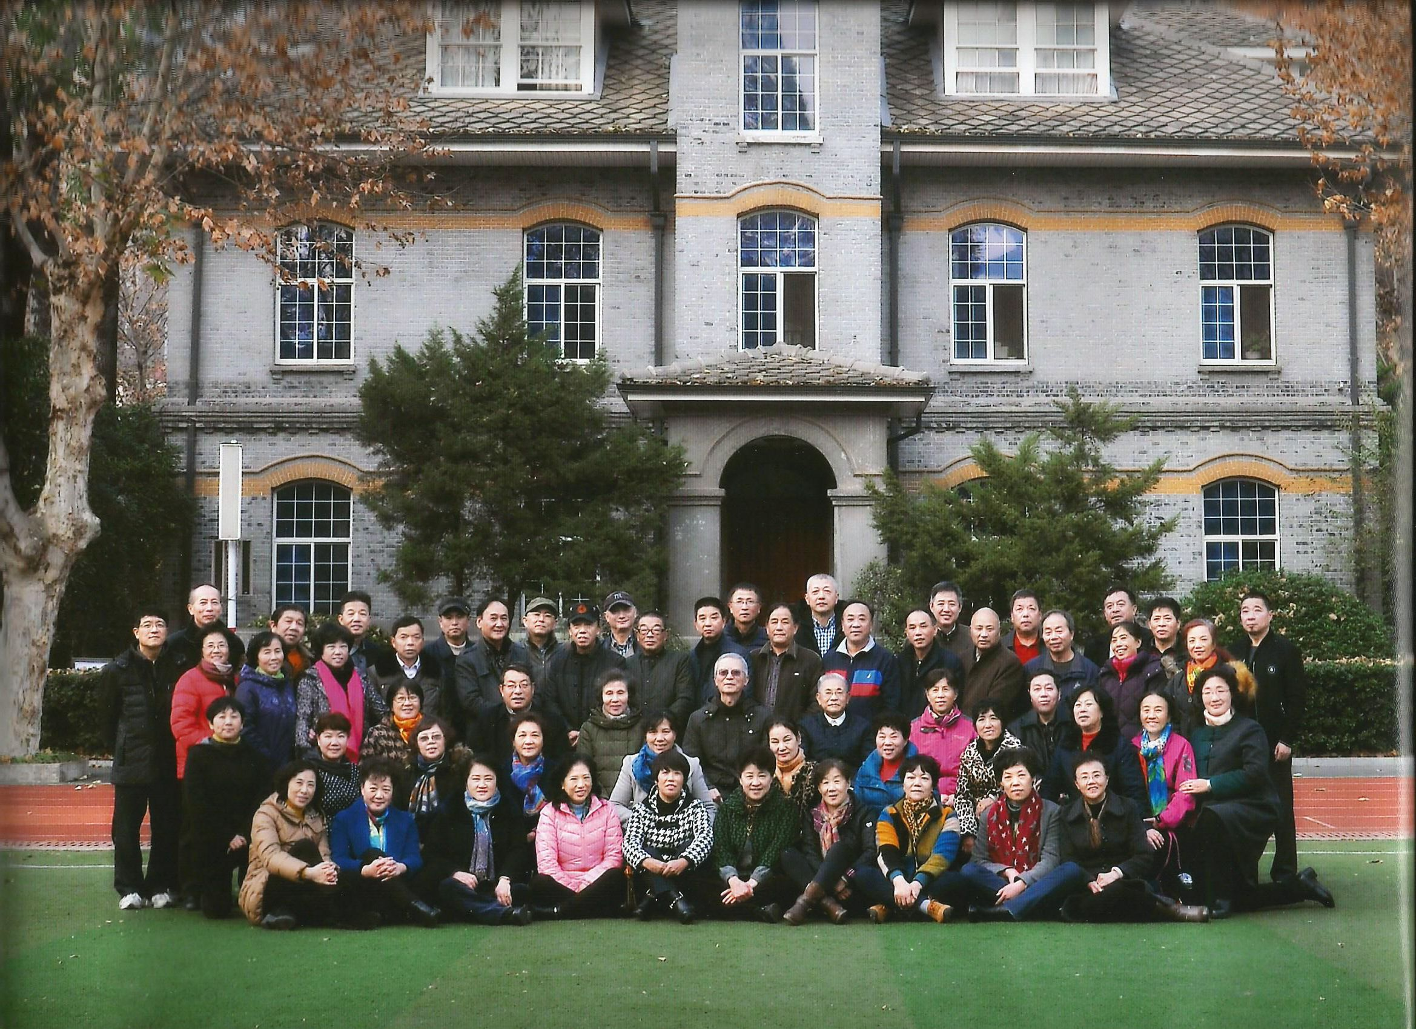
2015年，金陵中学1973届初中同学毕业42年，1975届高中同学毕业40周年。南京部分同学提议举办纪念活动，得到外地同学积极响应。南京同学成立了活动筹备组，多次开会研究，周霞为群主建立了“相聚在十中”的微信群，通过多种方法和渠道，寻找联系毕业40多年来未曾见面的老同学。微信群很快由十几人增加到50多人，大家各自将当年的老照片发到群里，刘宾同学集中制作了主题为“初高中同窗一首歌，感恩南京第十中学”的PPT,为丰富活动内容增添了绚丽色彩。
12月6日上午九点，同学们怀着无比激动的心情，陆续重返母校，在北京、深圳、重庆、大连、浙江、越南等地工作的同学也纷纷赶到。老同学见面，你握握我的手，我喊喊你的大名和外号，没有当年的羞涩，只有今日的激动和亲切，因为这是一种青春的宣泄和表达。
聚会在庄严的《国际歌》声中开始，刘宾同学从“同窗一首歌、同忆一首歌、同唱一首歌”三个方面，一边播放PPT，一边介绍母校的发展。1888年建校、有127年历史的金陵中学已为国家培养了5万多毕业生，其中不乏陶行之、吴仲华、吴敬琏等诸多著名学者、院士、科学家，我们有幸成为5万毕业生中一份子，为之自豪和骄傲。屏幕上播放着金中的过去和现在，真是一番美好记忆的重温，一种心情的寻觅，一次灵魂的寻根。初中班主任陈萍兰老师和张跃进同学分别从美国、加拿大发来视频，韩雪兰从德国发来了电子邮件,对活动表示祝贺。到会的54名同学看完视频后都纷纷发言。40年前在金中同窗共读的学习生活，就像放动感相册似的在我们脑海中浮现，一幅幅美轮美奂的画卷在我们眼前展开，我们仿佛听到了钟楼的钟声、教室里朗朗的读书声；看到了体育馆前、球场上同学们运动的身影；想起了大家在东课楼、六家村、八家村上课学习的情景……
下午2：30聚会活动进入了高潮，当年班主任和任课老师代表岳燕宁、陈善卿、米寿江、陆佩珍、徐美玉、陈建华应邀来到了会场，每位老师一一发言，与同学们欢聚一堂，交流座谈，参观校史馆，重叙师生情。大家忆当年，尽管是文革期间，受读书无用论的影响，但老师们上课认真，生动形象，循循善诱，环环相扣，似春雨入夜，点滴渗透，让我们饱尝知识的甘甜。听毛主席话，跟共产党走，在五七指示的指引下，我们不光要学习，还要到农村去支农，参加夏收夏种、秋收秋种，还要到工厂学工，到矿校劳动，还要学军拉练，还要参加小评论、大批判，样样都要争先，没人叫苦叫累。母校留下了我们的足迹和身影，留下了我们的欢乐和梦想，更留下了我们说不尽道不完的深情厚谊。我们一起度过了激情燃烧的岁月，谱写了美丽人生的开篇。
距离带来美感，分别制造思念，时间产生回味，只有久别重逢才懂得团聚的感动。如今,我们已经没有了当年的青春活力，却增添了成熟与稳重；没有了当年的激情，却丝毫不减当年的热情。40多年前，我们是同窗就读，情同手足的兄弟姐妹；40多年中，我们是各自一方、互相守望的朋友；40多年后，我们将成为牵肠挂肚、朝思暮想的亲人。无情的岁月洗去了我们的青春和天真，留下了满目沧桑和时光年轮的印记，我们共同经历了风雨，历尽了坎坷，尝尽了人生百味；却也看到了彩虹，各自获得了成长和成功的喜悦；饱尝了世俗的酸甜苦辣，获得了人生的成熟与成长。我们终于明白当年老师的苦口婆心，一切都是为了我们好。走上社会，终于明白了很多当时并不理解的真理。我们一直铭记：忙碌是一种幸福，奔波是一种快乐，疲惫是一种享受，低头要有勇气，抬头要有底气的做人道理。今天我们又重新回到母校这温暖的怀抱，看到敬爱的老师身体健康，老有所为，老有所乐，看到亲爱的同学们事业有成，家庭幸福，我们骄傲，我们自豪，我们无怨无悔！
窗外已有初冬的寒意，同学的年龄也到了秋季，大都年近花甲，但大家聚会在一起，共同诉说岁月的收获，抒发别后牵挂的兴奋与热情，如同春天的温暖和夏天般的火热。这一天大家都在不断的交流、拍照、录像，非常开心！难忘母校情，难忘师生情，难忘同学情！
走过的是岁月，走不完的那是路。欢聚是短暂的，愿我们的友谊松柏常青，万古长存。在今后各自的天地里，夕阳为霞，相互守望，在今后各自的生活中，彼此保重，健康快乐。让我们把剩余不多时间的工作做得理更出色，把不咸不淡的生活过得更精彩！让问候的电话加深我们的感情，让互联网传递我们的信息、分享我们的幸福，让我们的师生情、同学情地久天长！愿我们的母校越办越好！
朱娣红（75届校友）

